**МІНІСТЕРСТВО ОСВІТИ І НАУКИ УКРАЇНИ  
НАЦІОНАЛЬНИЙ УНІВЕРСИТЕТ**

**“ЛЬВІВСЬКА ПОЛІТЕХНІКА”**

**Кафедра систем штучного інтелекту**

**Лабораторна робота №1  
з дисципліни  
«Обробка зображень методами штучного інтелекту»**

**Виконав:  
студент групи КН-409**

**Качмар О.І.**

**Перевірив:  
 Пелешко Д.Д.**

**Львів – 2022 р.**

**Лабораторна робота № 1**

**Тема**: Попередня обробка зображень

**Мета**: вивчити просторову фільтрацію зображень, методи мінімізації шуму, морфології, виділення країв і границь та елементи біблотеки OpenCV для розвязання цих завдань

**Завдання**.

Вибрати з інтернету два зображення з різною деталізацією об’єктів та два зображення з різним контрастом. Без використання жодних бібліотек для обробки зображень (наприклад Open CV), виконати відповідне завдання (номер завдання вказано у рейтинговій таблиці). Виконати гістограмне збільшення гамми (див. лекція No1). Провести порівняльний аналіз.

**Хід роботи**

1. Візьмемо як приклад низькоконтрастне зображення, переглянемо його гістограмний графік.

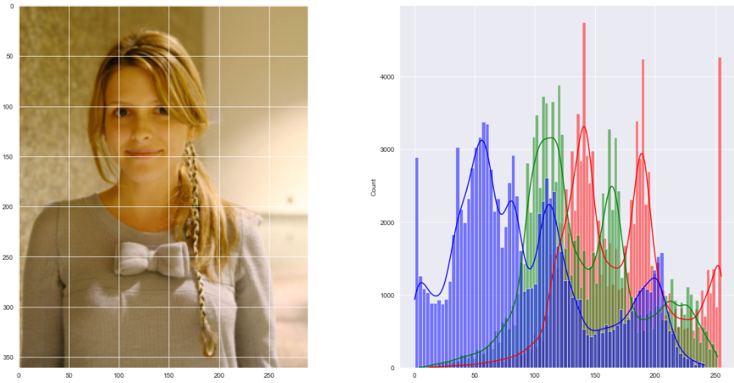

1. Також візьмемо більш висококонтрастне зображення, переглянемо його гістограму.

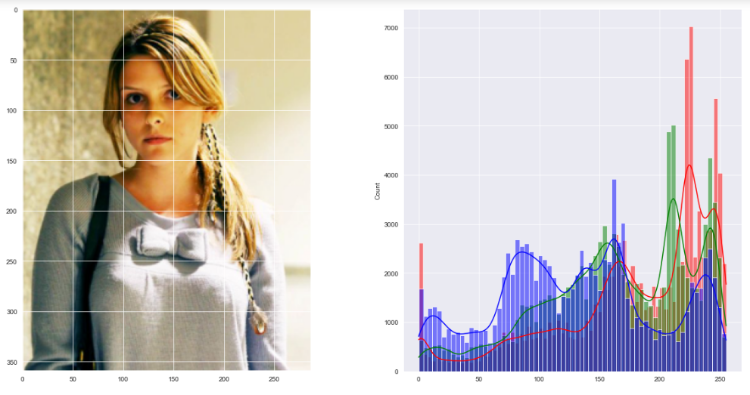

1. Як можемо бачити, висококонтрастне зображення має більш щільні краї, в той час як більш низькоконтрастне - центр

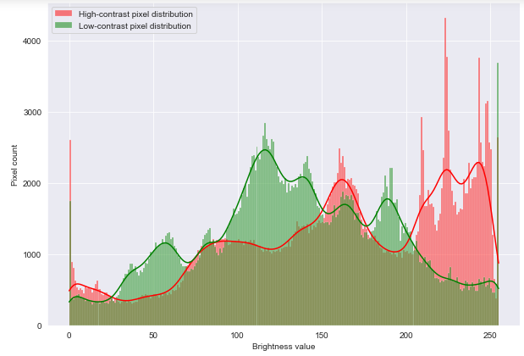

1. Переглянемо висококонтрастне зображення та відповідну йому гістограму на різних кроках збільшення гістограми.

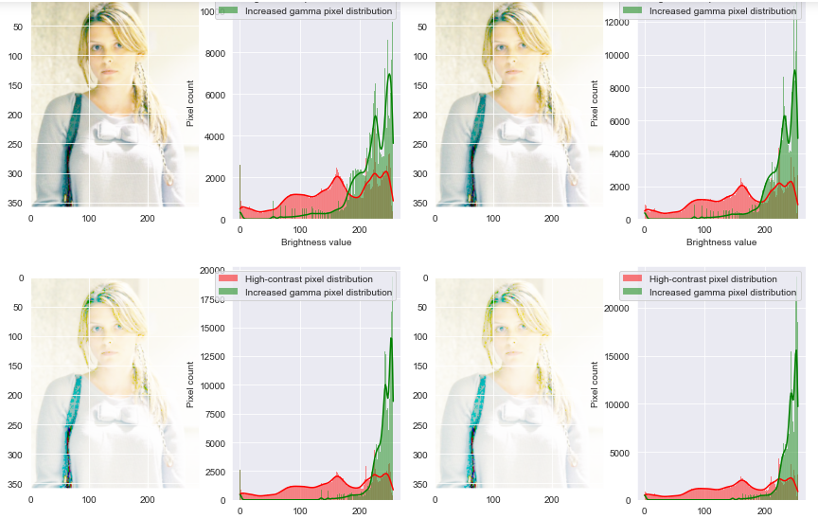

1. Переглянемо низькоконтрастне зображення та відповідну йому гістограму на різних кроках збільшення гістограми.

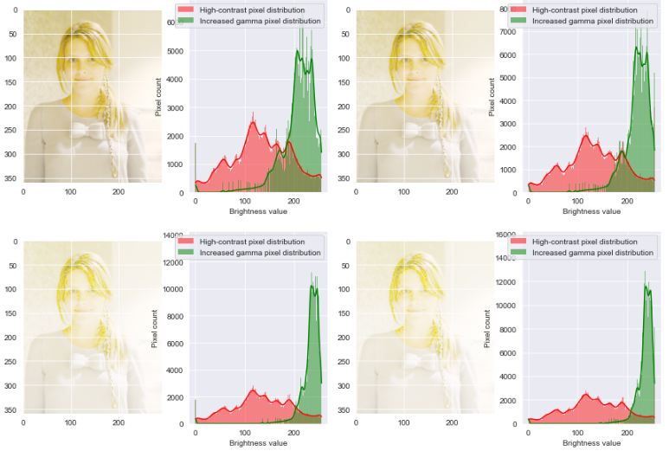

**Висновок**: я вивчив просторову фільтрацію зображень, методи мінімізації шуму, морфології, виділення країв і границь та елементи біблотеки OpenCV для розвязання цих завдань. Так само я помітив, що:

1) Зображення з вищою контрастністю має більшу щільність по краях, коли зображення з нижчим контрастом по центру

2) Гамма-збільшення зазвичай збільшує яскравість зображення, перекладаючи розподіл вправо і зменшує його відхилення